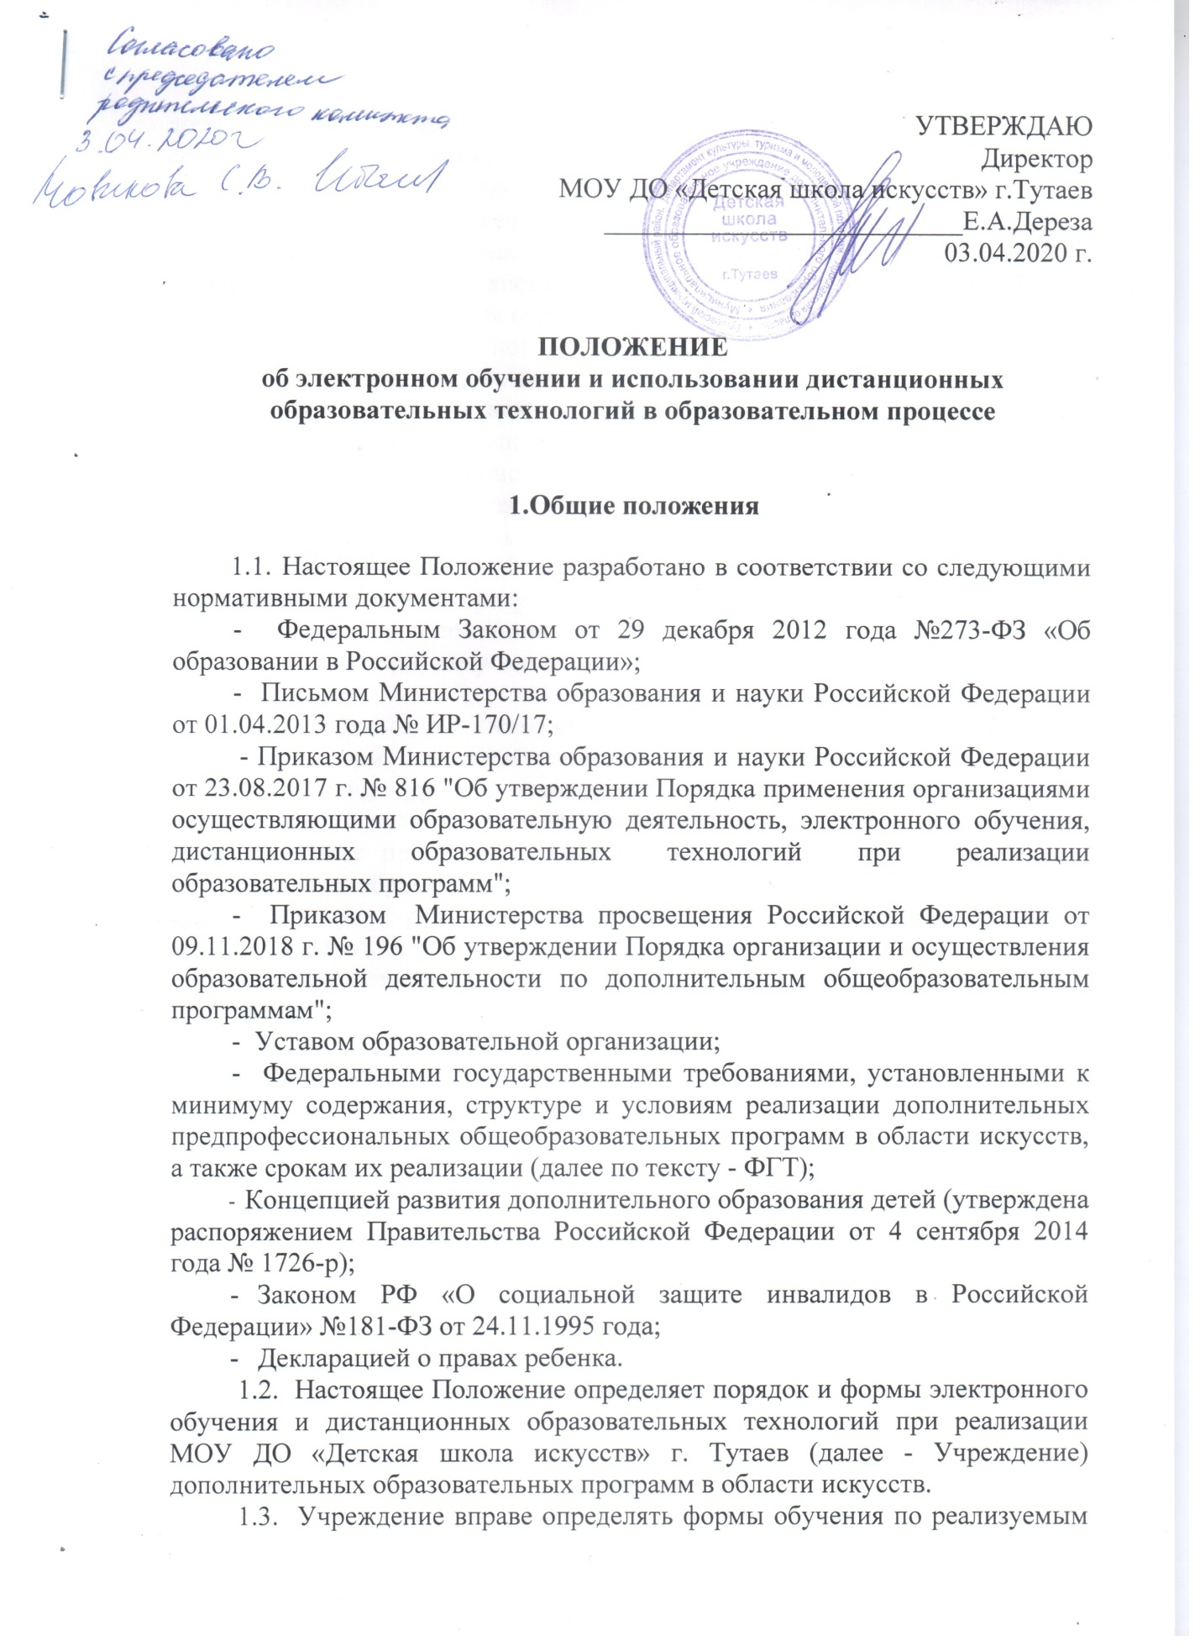

образовательных технологий, осуществлять образовательную деятельность с использованием и совершенствованием методов обучения и воспитания, различных образовательных технологий, в том числе с применением электронного обучения и дистанционных образовательных технологий при реализации дополнительных образовательных программ в области искусств.
Применение электронного обучения, дистанционных образовательных технологий при реализации дополнительных образовательных программ в области искусств осуществляется Учреждением в порядке, установленном федеральным органом исполнительной власти, осуществляющим функции по выработке государственной политики и нормативно-правовому регулированию в сфере образования.
Учреждение имеет право:
- использовать электронное обучение и дистанционные образовательные технологии при всех, предусмотренных законодательством РФ, формах получения или при их сочетании, при проведении различных видов учебных, внеклассных занятий, текущего контроля, форм промежуточной аттестации обучающихся;
- использовать электронное обучение и дистанционные образовательные технологии при наличии педагогических работников, имеющих соответствующий уровень подготовки и специально оборудованных помещений с соответствующей техникой, позволяющей реализовывать образовательные программы с использованием электронного обучения и дистанционных образовательных технологий;
- вести учет результатов образовательного процесса и внутренний документооборот по реализации дополнительных образовательных программ в области искусств с применением электронного обучения и дистанционных образовательных технологий.
1.4. Предоставление дистанционных образовательных технологий и применения электронных форм обучения зависят от наличия и возможностей специально обученных педагогических кадров, технического оснащения Учреждения и обучающихся, целесообразности их внедрения в образовательном процессе.
1.5. Основной целью реализации дополнительных образовательных программ в области искусств с применением электронного обучения и дистанционных образовательных технологий является наиболее широкое и полное удовлетворение потребностей граждан РФ в области дополнительного образования по реализуемым образовательным программам в области искусств, повышение доступности дополнительного образования.
Для обучающихся с ограниченными возможностями здоровья (ОВЗ) использование дистанционных образовательных технологий улучшает условия обучения и качество жизни в целом.
Главными задачами дистанционного обучения как важной составляющей в системе непрерывного дополнительного образования являются:
- повышение качества образования в области искусств, повышение эффективности организации образовательного процесса и повышение эффективности образовательной деятельности обучающихся в соответствии с их интересами, способностями и потребностями;
- стимулирование развития потребностей у обучающихся в получении дополнительных знаний и интереса к образовательной деятельности в области освоения дополнительных образовательных программ в области искусств, способности к личностному самоопределению и самореализации;
- формирование навыков самостоятельной учебной деятельности обучающихся;
- развитие предпрофессионального образования в рамках образовательного процесса и профилизации обучения по дополнительным образовательным программам в области искусств в рамках образовательной организации на основе использования информационных технологий как комплекса социально-педагогических преобразований;
- создание условий для более полного удовлетворения потребностей детей, обучающихся по дополнительным образовательным программам в области искусств;
- развитие образовательной среды, основанной на использовании дистанционных образовательных технологий, и направленных на обучение талантливых детей, детей с ОВЗ, детей, занимающихся углубленным изучением других предметов научно-гуманитарного цикла, других видов искусств или спорта;
- предоставление обучающимся возможности освоения образовательных программ непосредственно по месту жительства обучающегося или его временного пребывания (нахождения);
- направленность на расширение возможности реализации новых способов и форм самообучения и саморазвития обучающихся;
- возможность построения обучающимися индивидуальной образовательной траектории с учетом приоритета профильного направления;
- включение в образовательный процесс различных форм коммуникаций с его участниками как одного из основных элементов обучения и развития социально-значимых компетенций;
- использование разнообразных форм контроля и промежуточной аттестации обучающихся, направленных на стимулирование и развитие их индивидуального потенциала;
- разработка специальных программ учебных предметов, индивидуальных учебных планов или учебных планов с сокращенными сроками обучения.
1.6. Под электронным обучением понимается организация образовательной деятельности с применением содержащейся в базах данных и используемой при реализации образовательных программ информации и обеспечивающих ее обработку информационных технологий, технических средств, а также информационно-телекоммуникационных сетей, обеспечивающих передачу по линиям связи указанной информации, взаимодействие обучающихся и педагогических работников.
1.7. Под дистанционными образовательными технологиями понимаются образовательные технологии, реализуемые в основном с применением информационно-телекоммуникационных сетей при опосредованном (на расстоянии) взаимодействии обучающихся и педагогических работников.
1.8. Дистанционная форма обучения, при необходимости, может реализовываться комплексно, как с традиционной, так и другими формами обучения и получения образования по реализуемым дополнительным образовательным программам в области искусств.
1.9. При реализации образовательных программ с применением электронного обучения, дистанционных образовательных технологий местом осуществления образовательной деятельности по дополнительным образовательным программам, является место нахождения образовательной организации или ее филиала (при наличии), независимо от места нахождения обучающихся.
1.10. При реализации образовательных программ с применением электронного обучения, дистанционных образовательных технологий образовательная организация обеспечивает защиту сведений, составляющих государственную или иную охраняемую законом тайну.

2. Организация образовательного процесса с использованием дистанционных образовательных технологий

2.1 Организация дистанционного обучения в образовательной организации основывается на следующих принципах:
- принципе общедоступности обучения;
- принципе индивидуализации обучения;
- принципе помощи и наставничества;
- принципе адаптивности, позволяющем легко использовать учебные материалы в современных и инновационных формах и видах, содержащих цифровые образовательные ресурсы, что способствует сочетанию различных дидактических моделей проведения учебных занятий с применением дистанционных образовательных технологий и сетевых средств обучения: интерактивных тестов, занятий удаленного доступа и др.;
- принципе гибкости, дающем возможность участникам образовательного процесса работать в необходимом для них темпе и в удобное для себя время;
- принципе модульности, позволяющем использовать обучающемуся и преподавателю необходимые им сетевые учебные курсы (или отдельные составляющие учебного курса) для реализации индивидуальных учебных планов;
- принципе оперативности и объективности оценивания учебных достижений обучающихся.
2.2. Образовательный процесс при дистанционном обучении базируется на использовании традиционных и информационных технологий и предоставляет обучающимся право свободного выбора интенсивности обучения.
2.3. Содержание образовательного процесса по системе дистанционного обучения определяется образовательными программами, реализуемыми с помощью системы дистанционного обучения, из числа разработанных программ преподавателями образовательного заведения.
2.4. Обучение в дистанционной форме может осуществляться по отдельным предметам и курсам, включенным в учебный план реализуемых образовательной организацией дополнительных образовательных программ в области искусств.
2.5. Право на получение дополнительного образования в дистанционной форме может получить каждый обучающийся образовательной организации , имеющий технические возможности выхода в Интернет, обладающий высокой степенью мотивации к обучению с использованием дистанционного обучения, активной самостоятельной познавательной деятельностью. Обучающийся также должен уверенно владеть базовыми навыками работы с компьютерной техникой и программным обеспечением (операционной системой, офисными приложениями и т.п.), базовыми навыками работы со средствами телекоммуникаций (системами навигации в сети Интернет, навыками поиска информации в сети Интернет, электронной почтой и т.п.);
2.6. Выбор предметов изучения с применением дистанционных образовательных технологий осуществляется совершеннолетними обучающимися или родителями (законными представителями) несовершеннолетних обучающихся на основании их письменного заявления с указанием причины перехода на обучение с применением дистанционных образовательных технологий и по согласованию с образовательной организацией.
2.7. Перевод обучающихся, желающих получить дополнительное образование в дистанционной форме по отдельным предметам и курсам, включенным в учебный план реализуемых дополнительных образовательных программ в области искусств производится на основании приказа директора образовательной организации, который издается в течение трех последующих рабочих дней с момента подачи совершеннолетними обучающимися или родителями (законными представителями) несовершеннолетних обучающихся письменного заявления.
При переводе обучающегося на дистанционное обучение родители (законные представители) знакомятся с необходимыми дистанционными ресурсами.
2.8. Формами дистанционных образовательных технологий могут быть: использование возможностей информационно-телекоммуникационной сети «Интернет» через e-mail; организация, проведение и участие обучающихся в дистанционных конкурсах и олимпиадах; осуществление дистанционного обучения через официальный сайт Учреждения; видеоконференции и on-line- трансляции; on-line-тестирования; интернет уроки; использование в образовательном процессе электронных дневников и журналов; интернетуроки и вебинары; skype-общение и skype-обучение; работа с электронными образовательными ресурсами и электронными материалами (в том числе электронными учебниками, видеозаписями, аудиозаписями, электронными обучающими пособиями с аудио и видео приложениями, интерактивными обучающими ресурсами, компьютерными презентациями и другими формами компьютерной демонстрации учебных материалов, другими электронными источниками информации); контрольно-тестирующие комплексы и иные материалы, предназначенные для передачи по телекоммуникационным и иным каналам связи посредством комплектов компьютерной техники, цифрового учебного оборудования, оргтехники, программного обеспечения (для детей с ОВЗ аппаратно-программный комплекс должен быть адаптирован с учётом специфики нарушений у детей).
Контент дистанционного обучения по выбранному обучающимся учебному предмету является кейсово-компьютерным. Все необходимые для обучения учебные материалы и материалы, необходимые для
самостоятельной работы обучающихся, изготавливаются и передаются обучающимся в печатном и/или электронном виде. Материалы могут содержать: методические рекомендации для обучающегося по освоению учебного материала, особенностям и порядку работы с ним; систему открытого планирования всех тем и разделов урока; последовательное изложение учебного материала; интерактивные тесты; учебно-методический образовательный комплекс в электронном виде.
2.9. Образовательный процесс, реализуемый в дистанционной форме,
предусматривает: значительную долю самостоятельных занятий
обучающихся, не имеющих возможности ежедневного посещения занятий; регулярный систематический контроль и учет знаний обучающихся.
2.10. Для реализации образовательного процесса в дистанционной
форме на официальном сайте образовательной организации в информационно-телекоммуникационной сети «Интернет» создаётся раздел «Дистанционное обучение» (http://art-tutaev.ru/дистанционноеобучение/).
2.11. Дистанционное обучение осуществляется преподавателем образовательной организации, реализующим программу учебного предмета, выбранную обучающимся, родителями (законными представителями) обучающихся в качестве освоения в дистанционной форме.
- Преподаватель, реализующий программу учебного предмета в дистанционной форме, несет ответственность за качество дистанционного обучения; за выполнение обязанностей, возложенных на него; контроль процесса дистанционного обучения, анализ итогов дистанционного
обучения; оказывает техническую и организационную помощь обучающимся.
- При реализации дополнительной образовательной программы в области искусств (и/или учебного предмета дополнительной образовательной программы в области искусств), образовательная организация самостоятельно определяет соотношение объема занятий, проводимых путем непосредственного взаимодействия преподавателя с обучающимся, а также количества недельных занятий с применением дистанционных образовательных технологий.
- Оценка учебных достижений обучающихся, перешедших на дистанционную форму образования, осуществляется согласно принятой в образовательной организации системе оценивания, по каждому предмету учебного плана дополнительных образовательных программ в области искусств.
- При изучении в дистанционной форме одного или нескольких учебных предметов, включенных в учебный план дополнительной образовательной программы в области искусств, реализуемой образовательной организацией, для обучающихся организуются текущий контроль знаний, промежуточная аттестация. Итоговая аттестация обучающихся, получивших образование в результате дистанционного обучения, проводится в очной форме в соответствии с Положением об итоговой аттестации обучающихся, разработанным образовательной организацией.
- Обучающиеся, осваивающие программы учебного предмета
дополнительной образовательной программы в области искусств в
дистанционной форме, имеют все права и должны выполнять все обязанности, предусмотренные федеральным законодательством РФ, а также Уставом образовательной организации, наравне с обучающимися других форм обучения.
- Обучающиеся, осваивающие программы учебного предмета
дополнительной образовательной программы в области искусств в
дистанционной форме, могут принимать участие во всех проводимых образовательной организацией творческих, культурно-просветительских и методических мероприятиях.
- Посещение аудиторных занятий соответствующего класса не является обязательным для обучающихся по дистанционной форме.
- Отчисление обучающегося с обучения в дистанционной форме производится на основании письменного заявления совершеннолетнего обучающегося или родителей (законных представителей) несовершеннолетнего обучающегося приказом директора образовательной организации.

3. Ресурсное и техническое обеспечение образовательного процесса с применением электронном обучении и использованием дистанционных образовательных технологий

3.1. При реализации дополнительных образовательных программ в области искусств с применением электронного обучения, дистанционных образовательных технологий в образовательной организации должны быть созданы условия для функционирования электронной информационно-образовательной среды, включающей в себя электронные информационные ресурсы, электронные образовательные ресурсы, совокупность информационных технологий, телекоммуникационных технологий, соответствующих технологических средств и обеспечивающей освоение обучающимися образовательных программ в полном объеме независимо от места нахождения обучающихся.
3.2. Обучающиеся обязательно должны иметь дома компьютер или ноутбук, обеспеченный доступом к информационно-телекоммуникационной сети «Интернет» с пропускной способностью, достаточной для организации образовательного процесса и обеспечения оперативного доступа к учебнометодическим ресурсам, и возможностью воспроизведения звуковых и видеофайлов, а также необходимое для обучения программное обеспечение для доступа к удаленным серверам с учебной информацией и рабочими материалами.
3.3. Образовательная организация предоставляет преподавателю, ответственному за подготовку обучающихся по программе дистанционного обучения, учебную аудиторию, оснащенную компьютером или ноутбуком, обеспеченный доступом к информационно-телекоммуникационной сети «Интернет» (локальной сетью с выходом в «Интернет», с пропускной способностью, достаточной для организации образовательного процесса и обеспечения оперативного доступа к учебно-методическим ресурсам), необходимым для осуществления дистанционного образования аппаратно-программным комплексом и программным обеспечением для доступа к локальным и удаленным серверам с учебной информацией и рабочими материалами для участников образовательного процесса (в том числе цифровые образовательные ресурсы, разработанные с учетом требований федерального законодательства и настоящего Положения), web-камерой, при необходимости микрофонами и звукоусилительной и проекционной аппаратурой, доступ к информационно - телекоммуникационным сетям и базам данных, учебным и методическим материалам, фондам, материально-техническим средствам обеспечения образовательной деятельности, необходимым для качественного осуществления образовательной деятельности.
4. Некоторые особенности организации образовательной деятельности с детьми-инвалидами в рамках предоставления обучающимся обучения в дистанционной форме

4.1. Дистанционное обучение осуществляется на основе добровольного участия детей с ограниченными возможностями здоровья (ОВЗ) на основании заявления их родителей (законных представителей) и при наличии рекомендаций, содержащихся в индивидуальной программе реабилитации детей с ОВЗ, выдаваемой федеральными государственными учреждениями медико-социальной экспертизы.
4.2. Для организации дистанционного обучения детей с ОВЗ образовательная организация осуществляет следующие функции:
- проводит мероприятия по обеспечению информационно методической поддержки дистанционного обучения детей с ОВЗ;
- информируют родителей (законных представителей) о порядке и условиях дистанционного обучения детей с ОВЗ;
- для детей с ОВЗ по зрению организует обучение через официальный сайт образовательной организации с применением версии для слабовидящих.
4.3. Реализация дистанционного обучения для детей с ОВЗ осуществляется на основании письменного заявления родителей (законных представителей) обучающихся.
4.4. Формы обучения и объем учебной нагрузки обучающихся с ОВЗ составляется по индивидуальному учебному плану, согласовывается с родителями (законными представителями) детей с ОВЗ. Индивидуальный учебный план может варьироваться в зависимости от особенностей психофизического развития, индивидуальных возможностей и состояния здоровья детей с ОВЗ.
4.5. Содержание учебно-методического комплекса, позволяющего обеспечить освоение и реализацию дополнительной образовательной программы в области искусства при организации дистанционного обучения детей с ОВЗ, должно соответствовать федеральным государственным требованиям и другим нормативным актам, регламентирующим реализацию дополнительных образовательных программ в области искусств для детей с ОВЗ.

